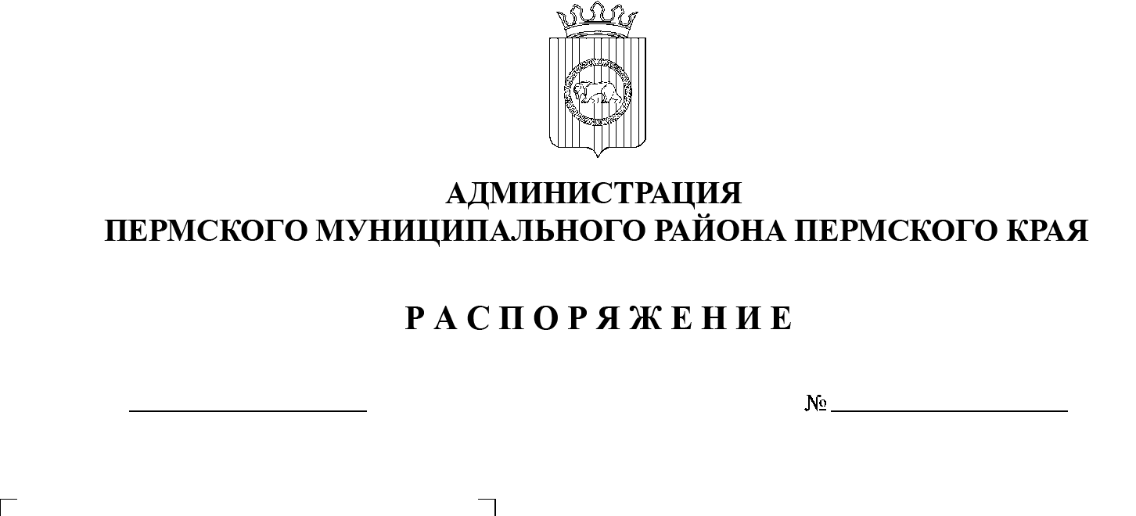

28.01.2022
СЭД-2022-299-01-01-07.С-18
О внесении изменения
в распоряжение администрации Пермского муниципального района от 14 апреля 2020 г. № 68 «О назначении членов наблюдательного совета»

В соответствии с частью 8 статьи 10 Федерального закона от 03.11.2006 № 174-ФЗ «Об автономных учреждениях», пунктом 5.6 раздела 5 Устава муниципального автономного учреждения «Ритуал», утвержденного постановлением администрации Пермского муниципального района от 20.12.2019 № 930:
- Внести в распоряжение администрации Пермского муниципального района от 14 апреля 2020 г. № 68 «О назначении членов наблюдательного совета» (в редакции от 23.07.2021 № СЭД-2021-299-01-01-07.С-130) следующее изменение:
подпункт 1.1 пункта 1 изложить в следующей редакции:
«Бояршинов Андрей Александрович – заместитель начальника муниципального казенного учреждения «Управление благоустройством Пермского муниципального района»;».
- Разместить распоряжение на официальном сайте Пермского муниципального района www.permraion.ru.
- Настоящее распоряжение вступает в силу со дня его подписания и распространяется на правоотношения, возникшие с 06 декабря 2021 г.
Глава муниципального района В.Ю. Цветов

